A
马口铁板
产品说明：
符合GB 2520标准，表面质量为I级、双面镀锡、硬度等级T52。

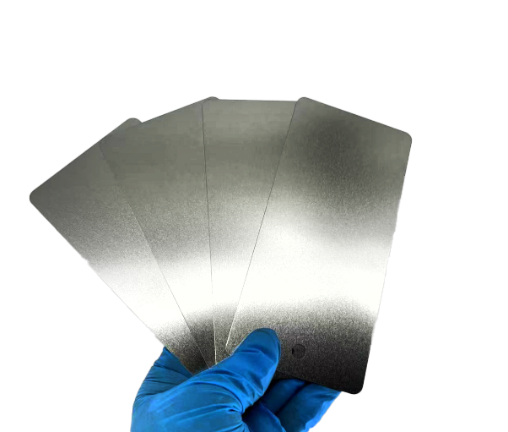

订购信息：
TR 8001/010 | 马口铁板 | 120mmx25mmx0.28mm | 双面镀锡（直角） | 50片/包
TR 8001/020 | 马口铁板 | 120mmx25mmx0.28mm | 双面镀锡（R角） | 50片/包
TR 8001/025 | 马口铁板 | 120mmx50mmx0.28mm | 双面镀锡 | 50片/包
TR 8001/030 | 马口铁板 | 150mmx70mmx0.28mm | 双面镀锡（R角） | 50片/包
TR 8001/040 | 马口铁板 | 150mmx70mmx0.28mm | 双面镀锡（卷边） | 50片/包
TR 8001/045 | 马口铁板 | 150mmx100mmx0.28mm | 双面镀锡 | 50片/包
TR 8001/050 | 马口铁板 | 155mmx85mmx0.28mm | 双面镀锡 | 50片/包
TR 8001/060 | 马口铁板 | 100mmx200mmx0.28mm | 双面镀锡 | 50片/包
TR 8001/070 | 马口铁板 | 200mmx300mmx0.28mm | 双面镀锡 | 50片/包
TR 8001/080 | 马口铁板 | 200mmx80mmx0.4mm | 双面镀锡 | 50片/包
如有特殊尺寸规格我司可以定制。

测试级铝板
产品说明：
符合GB/T 3880标准要求，符合GB/T 9271要求用铬化处理或溶剂清洗法处理。

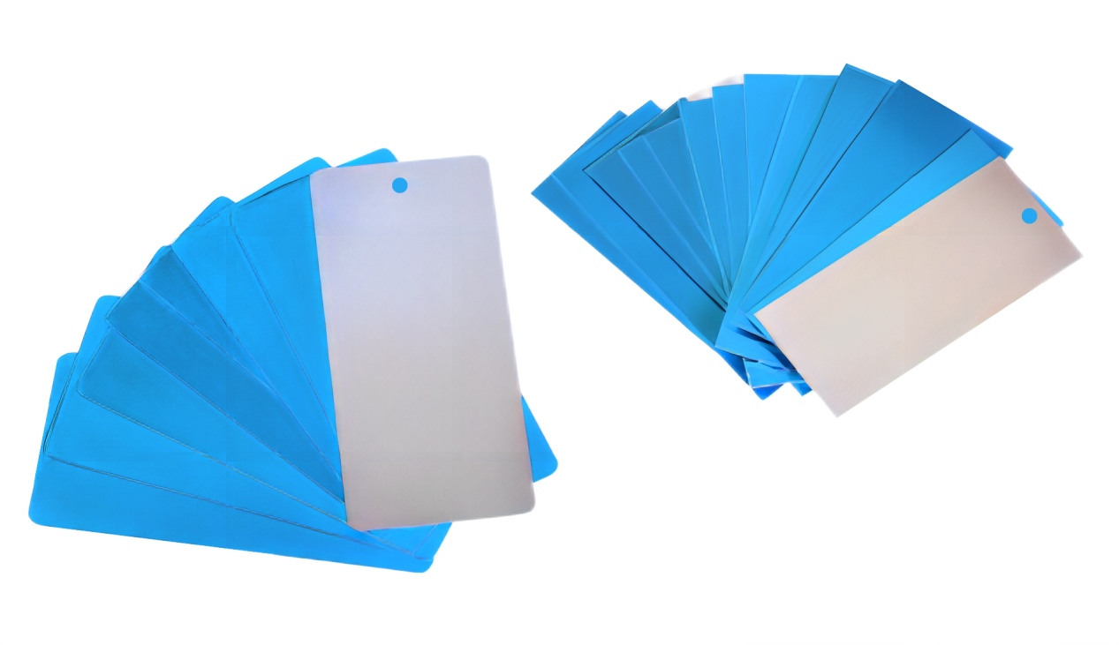
订购信息：
TR 8101/010 | 测试级铝板 | 120mmx50mmx0.5mm | 双面贴膜 | 50片/包
TR 8101/020 | 测试级铝板 | 150mmx70mmx0.5mm | 双面贴膜 | 50片/包
TR 8101/030 | 测试级铝板 | 120mmx50mmx0.8mm | 双面贴膜 | 50片/包
TR 8101/040 | 测试级铝板 | 150mmx70mmx0.8mm | 双面贴膜 | 50片/包
TR 8101/050 | 测试级铝板 | 120mmx50mmx1.0mm | 双面贴膜 | 50片/包
TR 8101/060 | 测试级铝板 | 150mmx70mmx1.0mm | 双面贴膜 | 50片/包
TR 8101/061 | 测试级铝板 | 150mmx30mmx1.0mm | 双面贴膜
TR 8101/080 | 测试级铝板 | 250mmx200mmx2.0mm | 双面贴膜
如有特殊尺寸规格我司可以定制。

测试级钢板
产品说明：
符合GB/T 700-2006规定牌号Q195或Q215的冷轧钢板，表面无锈迹、无划痕、无脏污、无变色或表面缺陷。
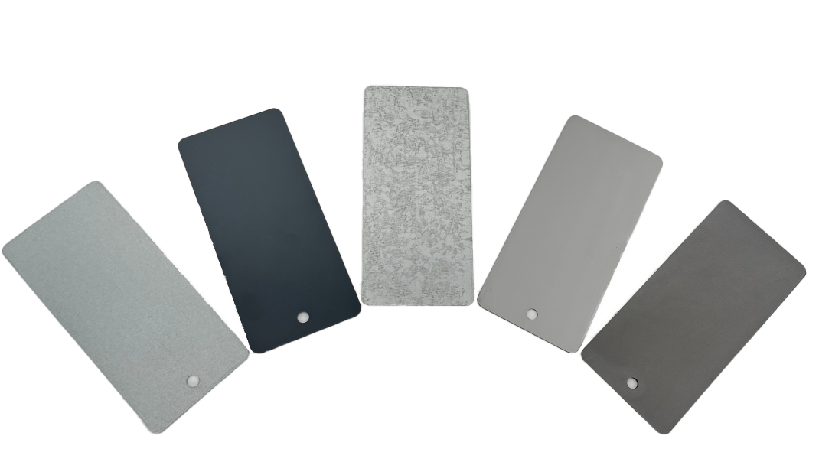

订购信息：
TR 8005/010 | 测试级钢板 | 120mmx50mmx0.5mm | 光面、无划痕 | 100片/包
TR 8005/020 | 测试级钢板 | 150mmx70mmx0.5mm | 光面、无划痕 | 100片/包
TR 8005/030 | 测试级钢板 | 120mmx50mmx0.8mm | 光面、无划痕 | 100片/包
TR 8005/031 | 测试级钢板 | 100mmx70mmx0.8mm | 光面、无划痕 | 100片/包
TR 8005/040 | 测试级钢板 | 150mmx70mmx0.8mm | 光面、无划痕 | 100片/包
TR 8005/041 | 测试级钢板 | 150mmx25mmx0.8mm | 光面、无划痕 | 100片/包
TR 8005/044 | 测试级钢板 | 150mmx25mmx2mm | 光面、无划痕 | 100片/包
TR 8005/050 | 测试级钢板 | 150mmx100mmx0.8 | 光面、无划痕 | 100片/包
TR 8005/051 | 测试级钢板 | 150mmx100mmx1 | 光面、无划痕 | 100片/包
TR 8005/060 | 测试级钢板 | 200mmx100mmx0.8 | 光面、无划痕 | 100片/包
TR 8005/061 | 测试级钢板 | 200mmx100mmx1 | 光面、无划痕 | 100片/包
TR 8005/070 | 测试级钢板 | 120mmx70mmx1.0mm | 光面、无划痕 | 100片/包
TR 8005/080 | 测试级钢板 | 150mmx50mmx1.0mm | 光面、无划痕 | 100片/包
TR 8005/090 | 测试级钢板 | 300mmx100mmx2mm | 光面、无划痕 | 100片/包
TR 8006/010 | 喷砂钢板 | 150mmx70mmx0.8mm | 光面、无划痕 | 100片/包
TR 8006/020 | 喷砂钢板 | 150mmx70mmx2.0mm | 光面、无划痕 | 100片/包
TR 8006/030 | 喷砂钢板 | 150mmx70mmx3.0mm | 光面、无划痕 | 100片/包
TR 8008/010 | 镀锌板 | 150mmx70mmx0.8mm | 光面 | 100片/包
TR 8008/015 | 镀锌板 | 250mmx200mmx0.8mm | 光面 | 100片/包
TR 8008/020 | 镀锌板 | 150mmx70mmx0.8mm | 有花 | 100片/包
TR 8010/010 | 磷化钢板 | 120mmx50mmx0.8mm | 磷化 | 100片/包
TR 8010/020 | 磷化钢板 | 150mmx70mmx0.8mm | 磷化 | 100片/包
TR 8015/010 | 电泳钢板 | 150mmx70mmx0.8mm | 电泳漆 | 100片/包
TR 8015/020 | 电泳钢板 | 150mmx100mmx0.8mm | 电泳漆 | 100片/包
TR 8015/030 | 电泳钢板 | 200mmx70mmx0.8mm | 电泳漆 | 100片/包
TR 8015/040 | 电泳钢板 | 200mmx100mmx0.8mm | 电泳漆 | 100片/包
TR 8015/050 | 电泳钢板 | 300mmx100mmx0.8mm | 电泳漆 | 100片/包
TR 8020/010 | 不锈钢钢板 | 150mmx70mmx0.6mm | （单面覆膜、拉丝） | 100片/包
TR 8020/020 | 不锈钢钢板 | 150mmx70mmx0.6mm | （单面覆膜、镜面） | 100片/包
TR 8020/060 | 不锈钢钢板 | 250mmx200mmx0.8mm | （单面覆膜、拉丝） | 100片/包

如有特殊尺寸规格我司可以定制。

无石棉纤维水泥加压板
产品说明：
符合JC/T412.1-2006中NAF（无石棉）H（高密度）V级技术要求，表面处理按GB 9271要求浸水一周处理（PH≈10）并用200号水砂纸打磨。
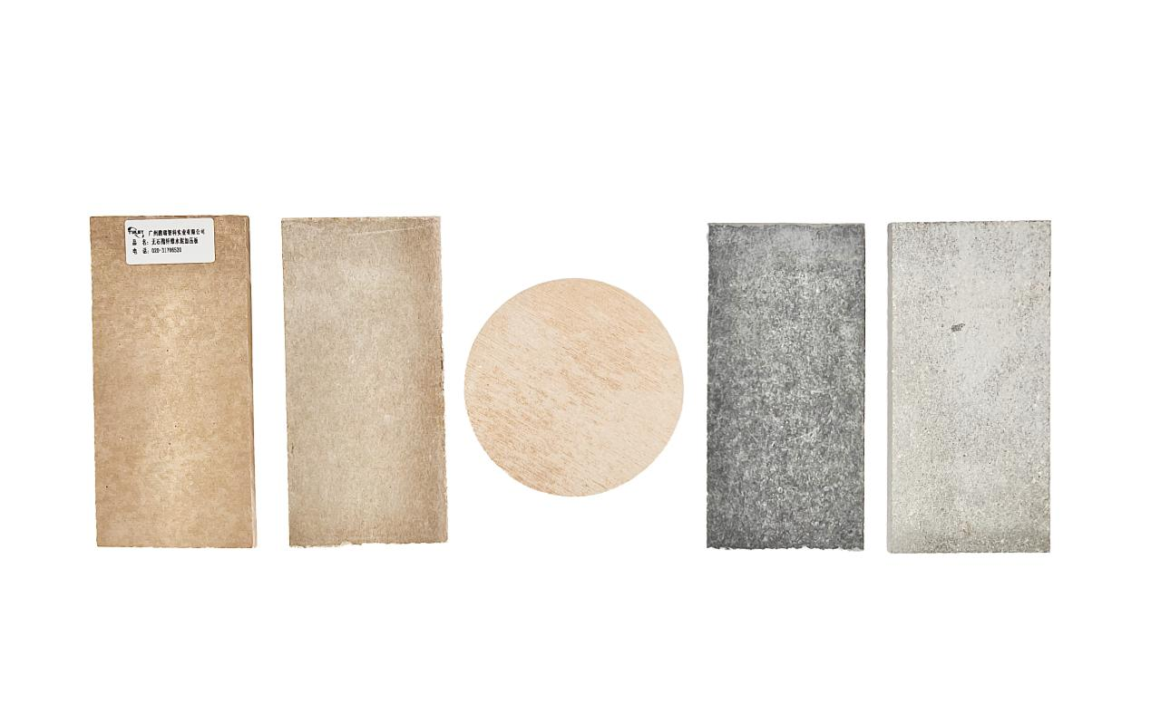
订购信息：
TR 8112/010 | 无石棉纤维水泥加压板 | 150mmx70mmx6mm | NAF/H/V级 | 100块/箱
TR 8112/020 | 无石棉纤维水泥加压板 | 200mmx150mmx6mm | NAF/H/V级 | 100块/箱
TR 8112/030 | 无石棉纤维水泥加压板 | 250mmx150mmx6mm | NAF/H/V级 | 100块/箱
TR 8112/040 | 无石棉纤维水泥加压板 | 300mmx200mmx6mm | NAF/H/V级 | 100块/箱
TR 8112/050 | 无石棉纤维水泥加压板 | 430mmx150mmx6mm | NAF/H/V级 | 100块/箱
TR 8112/060 | 无石棉纤维水泥加压板 | 600mmx600mmx6 | NAF/H/V级 | 5块/箱
TR 8113/010 | 抗泛盐碱性测试专用水泥板 | 150mmx70mmx6mm |  | 200块/箱
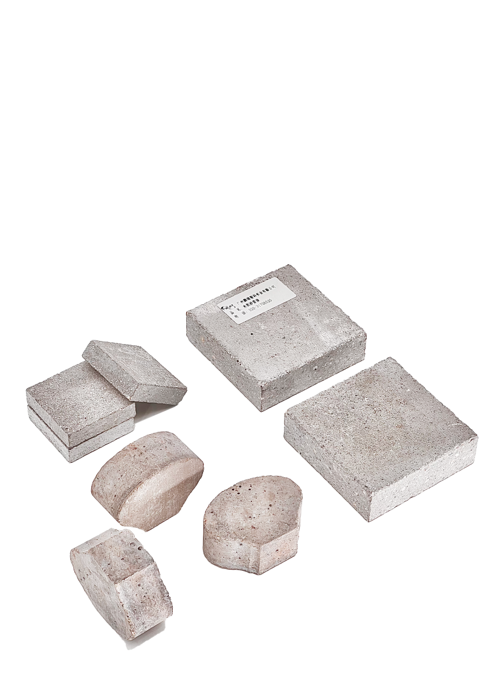  TR 8114/030 | 不透水性测试水泥板 | 200mmx150mmx5mm |  | 100块/箱

水泥砂浆块
产品说明：
符合GB 9779、JG/T 3049、JG/T 24-2000标准要求，用于测定涂料和防水材料的粘结强度。

订购信息：
订购编号 | 产品名称 | 规格
TR 8111/010 | 水泥砂浆块 | 40mmx40mmx10mm（100对/箱）
TR 8111/020 | 水泥砂浆块 | 50mmx50mmx20mm（100对/箱）
TR 8111/030 | 水泥砂浆块 | 70mmx70mmx20mm（100对/箱）
TR 8111/040 | 水泥砂浆块 | 75mmx25mmx12mm（100对/箱）
TR 8111/080 | 8字砂浆块 | 两端52，中间22.5

塑料板
产品说明：
塑料漆（玩具漆、机壳漆等）性能检测时需要的基材必须与它实际使用时的基材一致，标准塑料板在同一样板上分细砂、粗砂、平滑面三个区域，可以完全展示涂料在不同塑料底材应用时的实际效果。

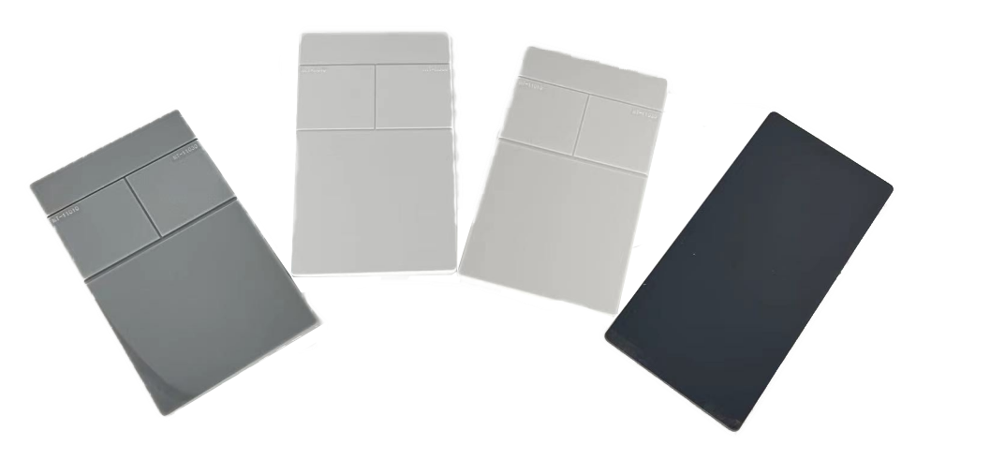
常用材质：
ABS---丙烯腈-丁二烯-苯乙烯
PC---聚碳酯
PP---聚丙烯
HIPS---高抗冲聚苯乙烯
订购信息：
订购编号 | 产品名称 | 规格
TR 8201/010 | ABS塑料板 | 88mmx62mmx2 mm；500片/箱
TR 8201/020 | ABS塑料板 | 130mmx75mmx2 mm；250片/箱
TR 8201/030 | PC塑料板 | 88mmx62mmx2 mm；500片/箱
TR 8201/040 | PC塑料板 | 130mmx75mmx2 mm；250片/箱
TR 8201/050 | ABS+PC塑料板 | 88mmx62mmx2 mm；500片/箱
TR 8201/060 | ABS+PC塑料板 | 130mmx75mmx2 mm；250片/箱

A

测试玻璃板
产品说明：
符合GB 4871规定的技术要求，表面处理按GB9271要求用溶剂清洗法。GB/T 1730《漆膜摆杆硬度》、GB/T 1768《漆膜耐磨性测定法》等标准均需采用玻璃板作为测试底板。
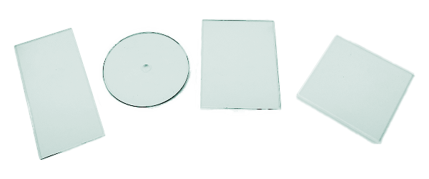

订购信息：
订购编号 | 产品名称 | 规格
TR 8301/010 | 测试玻璃 | 120mmx90mmx3 mm；100片/箱
TR 8301/020 | 测试玻璃 | 150mmx70mmx3 mm；100片/箱
TR 8301/030 | 测试玻璃 | 150mmx100mmx3 mm；100片/箱
TR 8301/040 | 测试玻璃 | Φ=100mm,中心开直径9mm的小孔；100片/箱

钢棒
产品说明：
符合GB 912中技术要求。工业涂料耐高浓度酸碱时一般都采用钢棒，可以一次性完成涂装而不需要封边； 普通低碳钢棒.
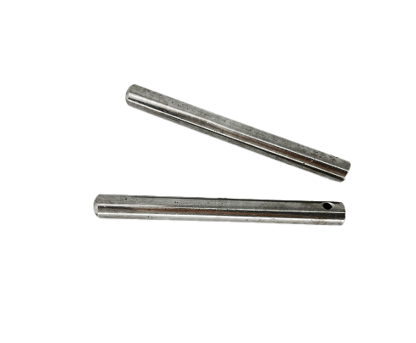
规格尺寸：直径13±2mm，长120mm；一端为圆滑面，另一端有直径为4mm的孔。

订购信息：TR 8310 钢棒50支/箱

调墨刀
产品说明：
调墨刀是涂料、油墨及印刷行业用途最广泛的工具，本产品使用不锈钢材质，其使用寿命大大延长，原木手柄的尾部可开平撬盖。
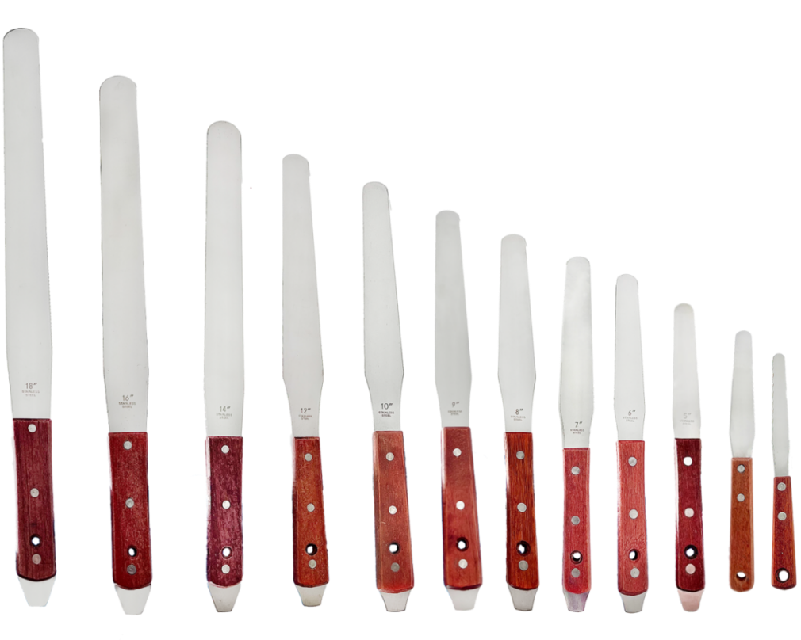
订购信息：
型号 | 尺寸 | 总长（mm) | 刀长(mm) | 刀宽(mm)
TR 9681/18 | 18寸 | 610 | 475 | 40
TR 9681/16 | 16寸 | 550 | 410 | 40
TR 9681/14 | 14寸 | 500 | 360 | 40
TR 9681/12 | 12寸 | 430 | 300 | 40
TR 9681/10 | 10寸 | 380 | 250 | 40
TR 9681/09 | 9寸 | 355 | 230 | 32
TR 9681/08 | 8寸 | 330 | 205 | 32
TR 9681/07 | 7寸 | 305 | 180 | 32
TR 9681/06 | 6寸 | 280 | 135 | 30
TR 9681/05 | 5寸 | 250 | 123 | 23
TR 9681/04 | 4寸 | 200 | 110 | 20
TR 9681/03.5 | 小4寸 | 175 | 95 | 12

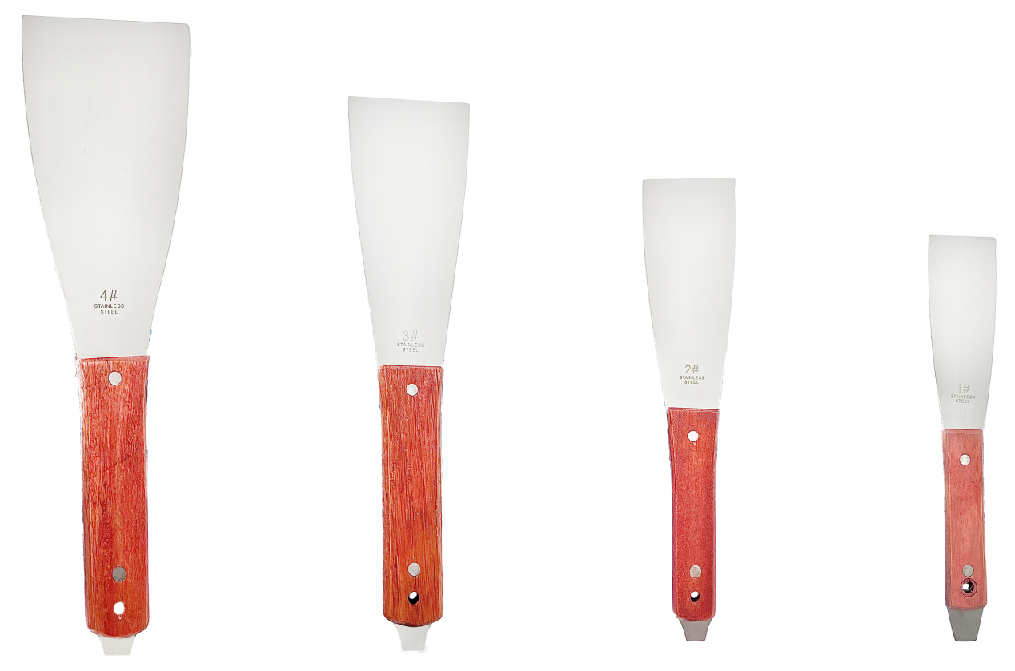

订购信息：
型号 | 总长（mm） | 刀长(mm) | 刀宽(mm)
TR 9682/4 | 310 | 165 | 73
TR 9682/3 | 305 | 165 | 73
TR 9682/2 | 280 | 155 | 60
TR 9682/1 | 235 | 132 | 45

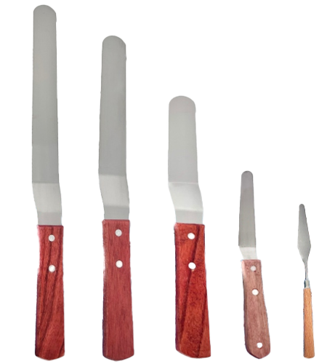

10寸 8寸 6寸 4寸
订购信息：
型号 | 尺寸 | 总长（mm) | 刀长(mm） | 刀宽（mm）
TR 9683/10 | 10寸 | 310 | 165 | 73
TR 9683/08 | 8时 | 305 | 165 | 73
TR 9683/06 | 6寸 | 280 | 155 | 60
TR 9683/04 | 4寸 | 235 | 132 | 45
TR 9683/3(菱形） |  | 220 | 120 | 8(min)-21(max)

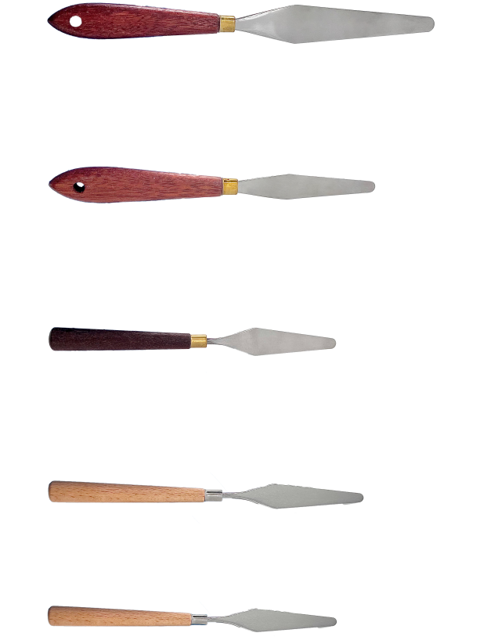

TR 9684/5 TR 9684/3 TR 9684/1 TR 9684/4 TR 9684/2

订购信息：
型号 | 总长(mm） | 刀长（mm) | 刀宽(mm）
TR 9684/5 | 245 | 135 | 10(min)-25(max)
TR 9684/4 | 208 | 98 | 8(min)-18(max)
TR 9684/3 | 200 | 100 | 8(min)-21(max)
TR 9684/2 | 220 | 120 | 10(min)-23(max)
TR 9684/1 | 200 | 100 | 10(min)-23(max)

测试胶带
产品说明：
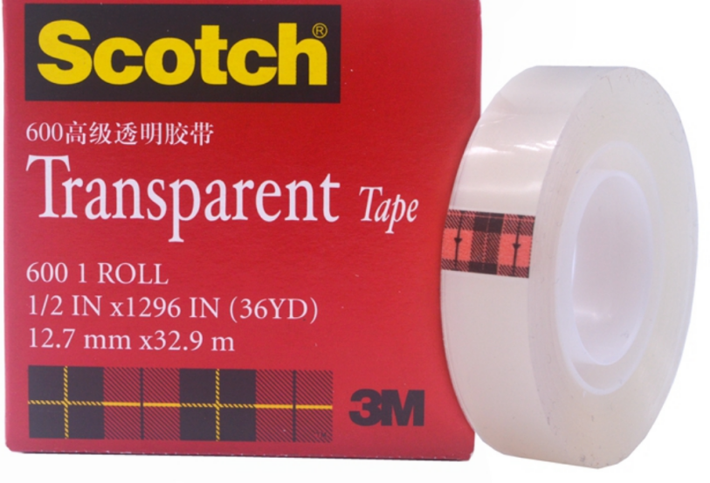
3M600单面胶带
规格：12.7mmx32.9m 19mmx32.9m
包装：144卷/箱(12卷/条)
·特点：透明度高 不掉胶 可重复粘贴胶带日久不变黄,粘性稳定.贴强度大,国际标准测试胶带。独立纸盒包装.方便保存.办公用规格,易于使用.
·耐温：短期耐温性180度 长期耐温性：150度

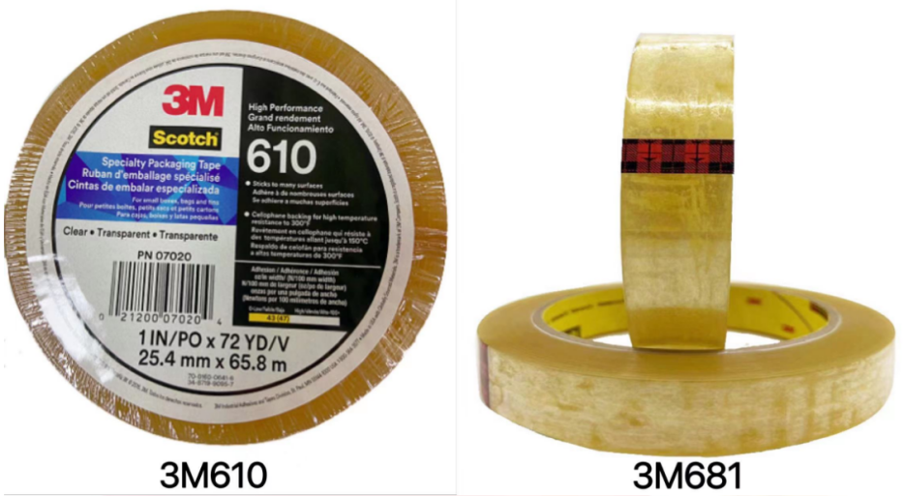
3M测试胶带681（原来3M610测试胶带的升级版）
规格：12.7mm/19mm/25.4mmx65.8米
颜色：透明
包装：12.7mm 72卷/箱；19mm 48卷/箱;25.4mm 36卷/箱
用途：广泛应用于丝印、彩印、喷印等工艺中，检验其油墨附着性，是标准测试手段。如：印刷线路板、塑料制品丝印、喷印 、电子产品丝印、喷印；
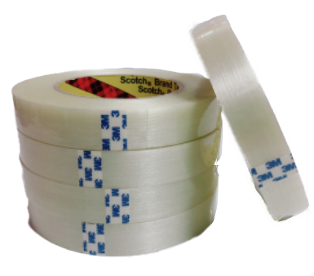
3M898测试胶带
规格：2mm-760mm（可根据客户需求定制宽度）
长度：45米
颜色：米色
基材：玻璃纤维布
产品应用：适用于飞机模型机翼固定、冰箱、饮水机等大件家具零件固定等，家电产品包装，固定金属材料油墨之附着力测试材料。

色卡
潘通色卡
产品说明：
适用于设计商标与品牌、营销材料及包装，全球通行的品牌设计与专色印刷用色彩指南，油墨配方提供准确的方法达到印刷品色彩要求。
•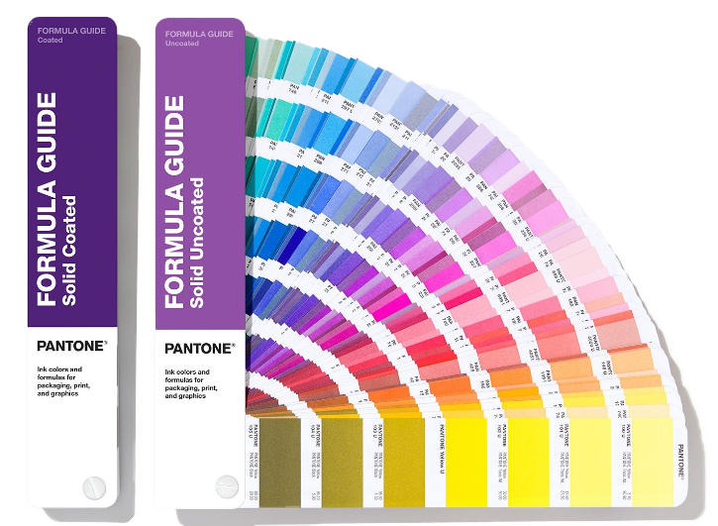
产品说明：

1.格式
两册便携式手持扇形指南，印制在光面铜版纸与胶版纸上
采用通行的纸材(重量100磅的光面铜版纸与80磅的胶版纸)
附有照明指针页以显示照明情况是否适合进行色彩评估
2.色彩
包含平面设计系统里最大的色域
共2,161种专色，包括系统中294种新色彩
每种色彩均显示专属编号与油墨配方
色彩依色谱顺序排列
指南后方附有索引，提供每种色彩的页面位置

订购信息： GP1601A --专色CU色卡(色号1~7开头)

劳尔色卡（RAL）
产品说明：
适用行业多样，经典选色，工具五金、塑料、涂料、颜料、装潢、建材、机械、彩钢板、工业制品，工程应用等等。
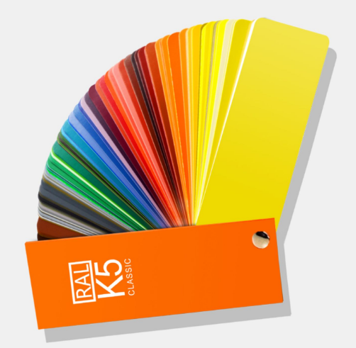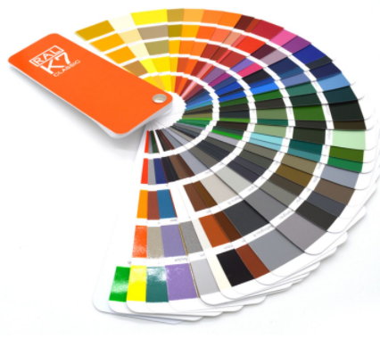

RAL K5
215种RAL劳尔经典颜色，新的版本带中文颜色名称，便于对色彩的理解
色块比原来稍大些观色更佳，并改良封面脱漆的现象，使之经久耐用
包含符合DIN标准的安全色及信号色，一般RAL色彩常用色均来自本色卡全光泽色彩版本及半光泽色彩版本可单独选购
RAL K7
2021新版本劳尔RALK7增加了2种新色彩，色号为：RAL2017、RAL 9012
整本以扇形样式展现215种经典实用的颜色，提供中文颜色名称-包含192种纯色、17种金属效果色彩及6种荧光效果色
色块比原来稍大些，观色效果更佳，并改良封面颜色质性，使之经久耐用属工业应用中适用范围较广的一款色彩工具，广泛应用于各类工业行业的色彩指定及沟通。

三菱铅笔
产品说明：
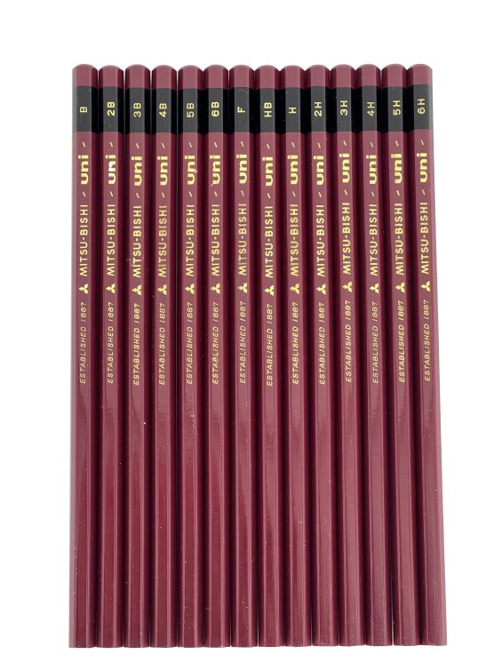
•铅笔硬度等级6B 5B 4B 3B 2B B HB F H 2H 3H 4H 5H 6H 7H 8H 9H从软到硬，根据wolff-Wilborn硬度规范，是由软到硬的顺序测试，第一支会留下刮痕的铅笔，视为最终的“Wolff-wilborn铅笔硬度”，三菱硬度测试铅笔是业界铅笔硬度测试首选的测试铅笔.
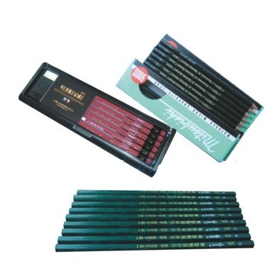

订购信息：
型号:UNI(6B,5B,4B,3B,2B,B,HB,F,H,2H,3H,4H,5H,6H,7H,8H,9H)
共17种(红色/蓝色可选)
(英文版,日文版两种可选购)

热敏试纸
产品说明：
采用温度测量的新概念，在小型贴纸上布有一列方格或圆点，代表不同的温度值，当温度上升至该温度点时，方格会转变成黑色，即使随后温度降低，亦不会再恢复到原来的颜色，如此便可以知道物体曾经历过的最高温度，不须长时间在旁监视就可以知道是否有超温现象，或利用该试纸作为品质合格的有力证据。有多种款式可供选购。
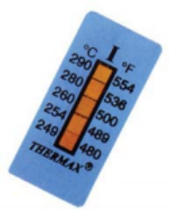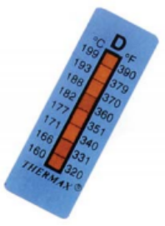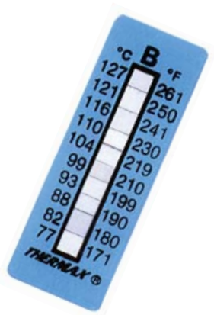
订购信息：•
五格热敏试纸5 Level Thermometer Strips

尺寸： 39x 18 mm 垂直自动黏贴式
每包 10 条 同时有摄氏及华氏数值
货号： 05STHERNG□D,□ 内是量程
量程 范围
A | 37 | 40 | 42 | 44 | 46 | ℃
 | 99 | 104 | 109 | 111 | 115 | °F
B | 49 | 54 | 60 | 65 | 71 | ℃
 | 120 | 129 | 140 | 149 | 160 | °F
C | 77 | 82 | 88 | 93 | 99 | ℃
 | 171 | 180 | 190 | 199 | 210 | °F
D | 104 | 110 | 116 | 121 | 127 | ℃
 | 219 | 230 | 241 | 250 | 261 | °F
E | 132 | 138 | 143 | 149 | 154 | ℃
 | 270 | 280 | 289 | 300 | 309 | °F
F | 160 | 166 | 171 | 177 | 182 | ℃
 | 320 | 331 | 340 | 351 | 360 | °F
G | 188 | 193 | 199 | 204 | 210 | ℃
 | 370 | 379 | 390 | 399 | 410 | °F
H | 216 | 224 | 232 | 241 | 249 | ℃
 | 421 | 435 | 450 | 466 | 480 | °F
I | 249 | 254 | 260 | 280 | 290 | ℃
 | 480 | 489 | 500 | 536 | 554 | °F
S | 29 | 33 | 34 | 37 | 40 | ℃
 | 84 | 91 | 93 | 99 | 104 | °F

八格热敏试纸8 Level Thermometer Strips
尺寸： 51x 18 mm 垂直自动黏贴式
每包 10 条 同时有摄氏及华氏数值
货号： 08STHERNG□D,□ 内是量程
量程 范围
A | 37 | 40 | 43 | 46 | 49 | 54 | 60 | 65 | ℃
 | 99 | 104 | 109 | 115 | 120 | 129 | 140 | 149 | °F
B | 71 | 77 | 82 | 88 | 93 | 99 | 104 | 110 | ℃
 | 160 | 170 | 180 | 190 | 199 | 210 | 219 | 230 | °F
C | 116 | 121 | 127 | 132 | 138 | 143 | 149 | 154 | ℃
 | 241 | 250 | 261 | 270 | 280 | 289 | 300 | 309 | °F
D | 160 | 166 | 171 | 177 | 182 | 188 | 193 | 199 | ℃
 | 320 | 331 | 340 | 351 | 360 | 370 | 379 | 390 | °F
E | 204 | 210 | 216 | 224 | 232 | 241 | 249 | 254 | 260 | ℃
 | 399 | 410 | 421 | 435 | 450 | 466 | 480 | 489 | 500 | °F

十格热敏试纸10 Level Thermometer Strips
尺寸：51x18 mm,每包10条 垂直自动黏贴式，同时有摄氏及华氏数值
货号： 10STHERNGOD,□ 内是量程
量程 范围
A | 40 | 42 | 44 | 46 | 49 | 54 | 60 | 62 | 65 | 71 | ℃
 | 104 | 108 | 111 | 115 | 120 | 129 | 140 | 144 | 149 | 160 | F
B | 77 | 82 | 88 | 93 | 99 | 104 | 110 | 116 | 121 | 127 | ℃
 | 171 | 180 | 190 | 199 | 210 | 219 | 230 | 241 | 250 | 261 | F
C | 132 | 138 | 143 | 149 | 154 | 160 | 166 | 171 | 177 | 182 | ℃
 | 270 | 280 | 289 | 300 | 309 | 320 | 331 | 340 | 351 | 360 | F
D | 188 | 193 | 199 | 204 | 210 | 216 | 224 | 232 | 241 | 249 | ℃
 | 370 | 379 | 390 | 399 | 410 | 421 | 435 | 450 | 466 | 480 | F
PVC黑、白胶片
产品说明：
符合GB/T 9780和GB/T 9755标准中的测试基材，试片是光滑亚光表面，不含增塑剂。腾瑞智科生产的PVC胶片每批次都严格把关确保产品的一致性。
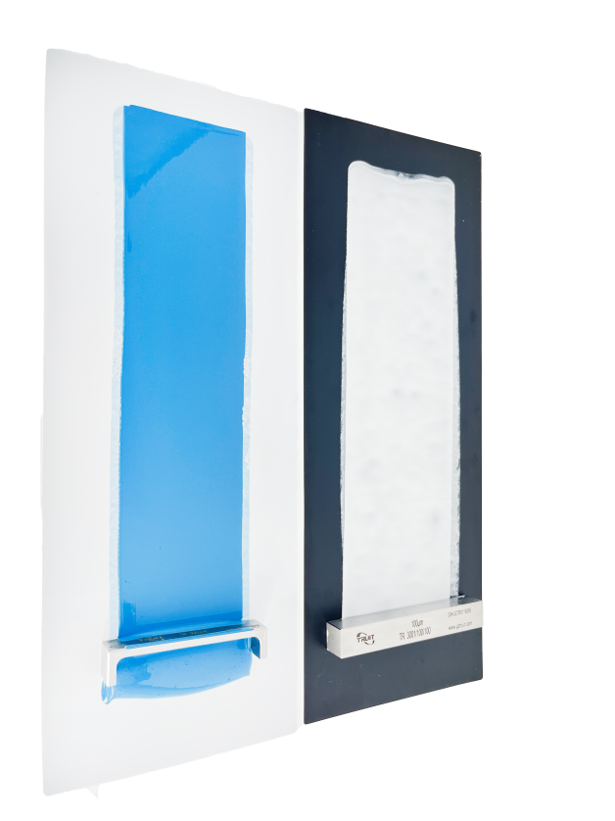

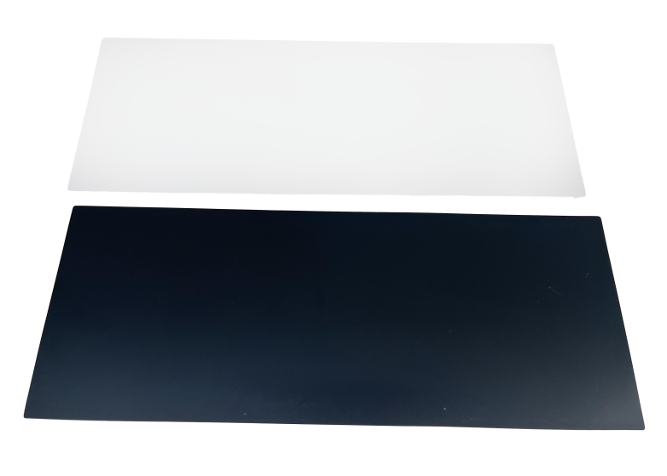

订购信息：TR 9661/1——PVC黑胶片
TR 9661/2——PVC白胶片
注：尺寸432mmx165mmx0.25mm（100片/盒）

聚酯薄膜
产品说明：
聚酯（PET）薄膜是一种无色透明，有光泽的薄膜。具有性能优良、刚性、硬度及韧性高，耐穿刺、耐摩擦、耐高低温、耐化学药品性和耐油性特点。
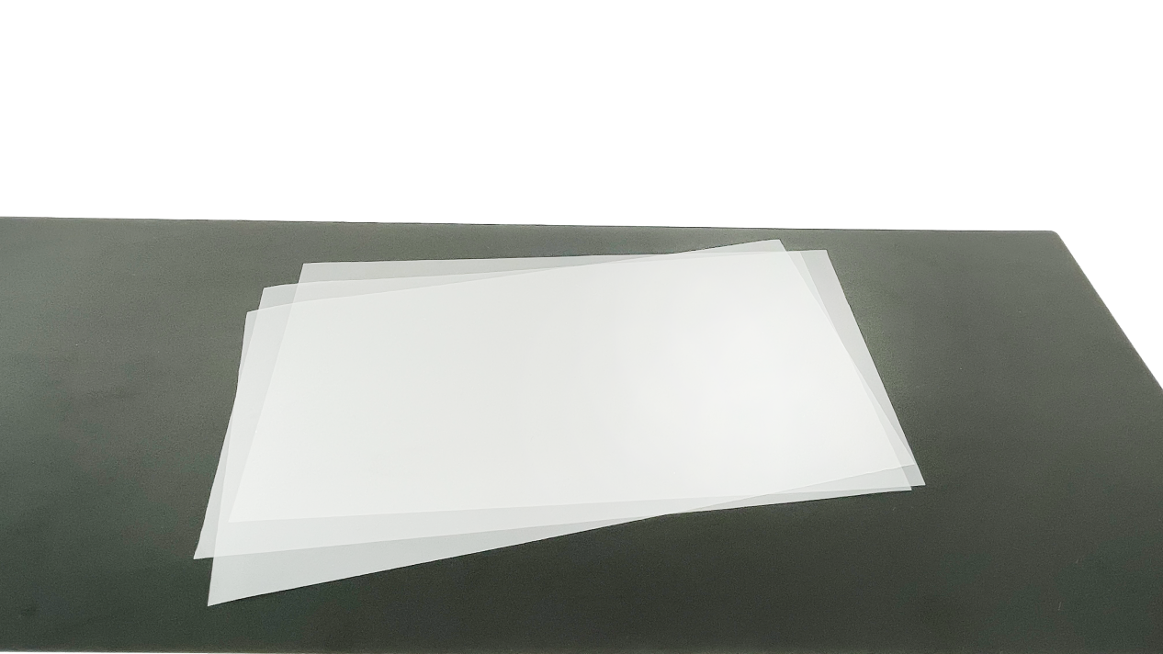
产品详情：
规格：200mmx150mmx0.04（厚度）mm

订购信息：TR 9641/1——聚酯薄膜

测试卡纸
产品说明：
腾瑞智科的测试卡纸是符合ASTM D344和ASTM D2805标准生产。在生产过程中每批次都进行严格的质量把控，确保产品具有最佳的颜色和光泽的一致性。广泛应用在建筑涂料、工业涂料、汽车涂料、木材涂料、玩具涂料化妆品、食品等相关行业。
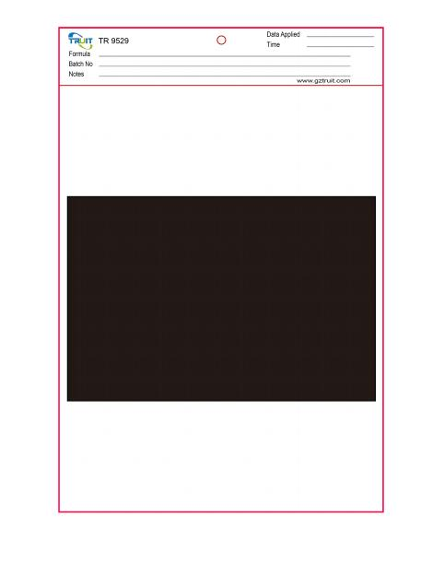
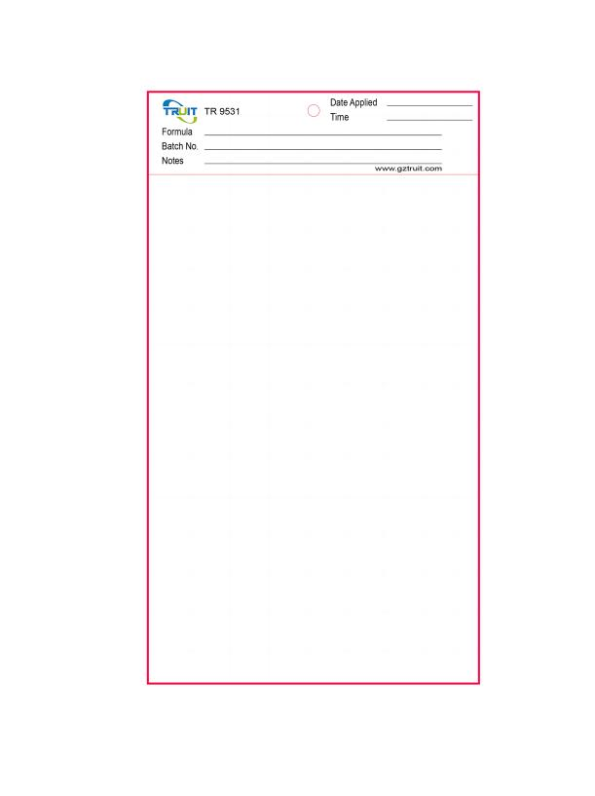
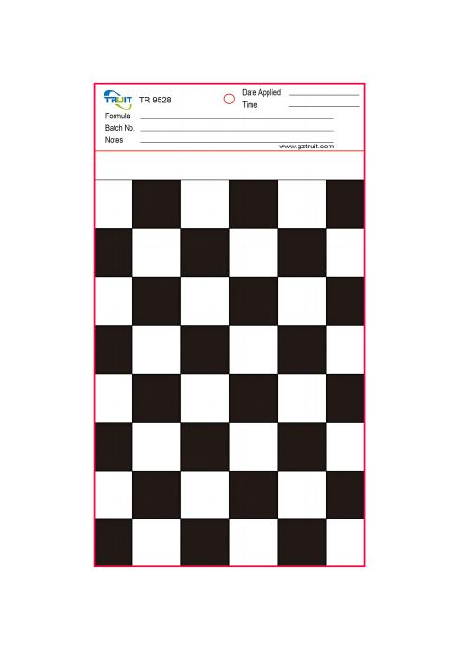
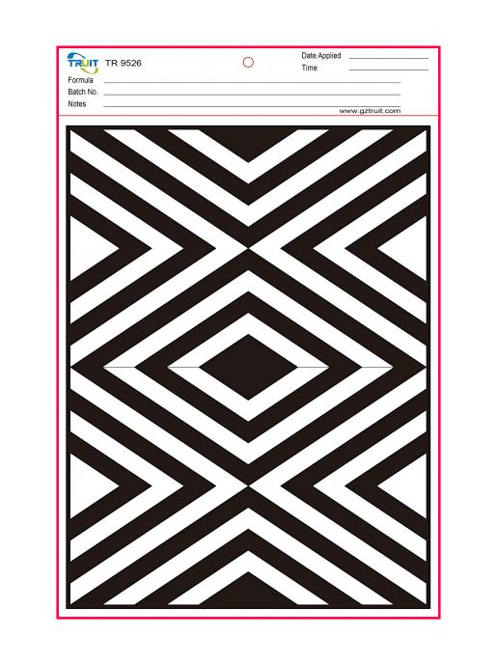
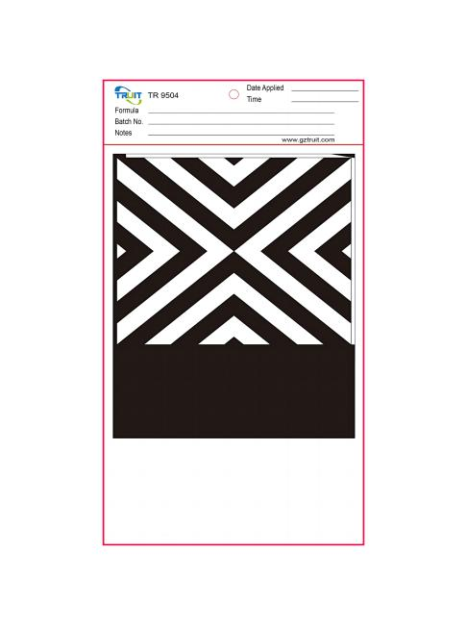
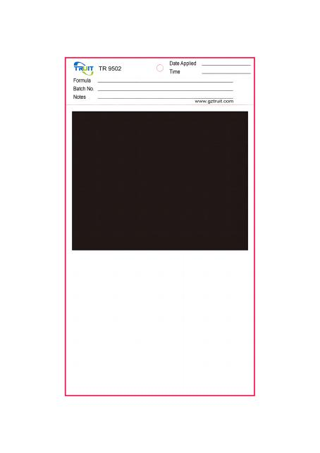
纯白
白/黑/白
黑白方格
斜纹
斜纹/黑/白
半黑/白

订购信息：
型号 | 名称 | 有效尺寸(mm) | 表面处理 | 样式
TR 9501 | 测试卡纸 | 150mmx100 | 双面覆膜 | 半黑/白
TR 9502 | 测试卡纸 | 250mmx140 | 双面覆膜 | 半黑/白
TR 9503 | 测试卡纸 | 289mmx194 | 双面覆膜 | 半黑/白
TR 9504 | 测试卡纸 | 250mmx140 | 双面覆膜 | 斜纹/黑/白
TR 9505 | 测试卡纸 | 289mmx194 | 双面覆膜 | 斜纹
TR 9506 | 测试卡纸 | 250mmx100 | 双面覆膜 | 黑白方格
TR 9507 | 测试卡纸 | 250mmx140 | 双面覆膜 | 黑白方格
TR 9521 | 测试卡纸 | 150mmx100 | 清漆涂层 | 半黑/白
TR 9522 | 测试卡纸 | 250mmx140 | 清漆涂层 | 半黑/白
TR 9523 | 测试卡纸 | 289mmx194 | 清漆涂层 | 半黑/白
TR 9524 | 测试卡纸 | 289mmx194 | 清漆涂层 | 白/黑/白
TR 9525 | 测试卡纸 | 250mmx140 | 清漆涂层 | 斜纹/黑/白
TR 9526 | 测试卡纸 | 289mmx194 | 清漆涂层 | 斜纹
TR 9528 | 测试卡纸 | 250mmx140 | 清漆涂层 | 黑白方格
TR 9529 | 测试卡纸 | 289mmx194 | 清漆涂层 | 白/黑/白
TR 9530 | 测试卡纸 | 150mmx100 | 清漆涂层 | 全白
TR 9531 | 测试卡纸 | 250mmx140 | 清漆涂层 | 全白

